ĐẠI HỌC QUỐC GIA HÀ NỘI

ĐẠI HỌC CÔNG NGHỆ

BÁO CÁO BÀI TẬP

MÔN KIẾN TRÚC HƯỚNG DỊCH VỤ

Nhóm : Mai Thanh Minh MSSV: 15020896

Bùi Châu Anh MSSV: 15021394

# Phân tích yêu cầu

## Yêu cầu bài toán

Bài toán yêu cầu xây dựng một ứng dụng quản lý thư viện có khả năng giúp thủ thư quản lý sách trong thư viện (như thêm, cập nhật và xóa thông tin về sách), quản lý các tương tác mượn trả sách của sinh viên thông qua ứng dụng chạy trên desktop; đồng thời giúp sinh viên xem thông tin các loại sách có trong thư viện hiện thời và có thể thực hiện các tác vụ mượn trả sách thông qua một giao diện web.

## Phân tích yêu cầu

Hệ thống tương tác với người dùng thông qua hai ứng dụng độc lập: ứng dụng Web có thể sử dụng từ hầu hết các thiết bị truy cập được vào trang Web của hệ thống và ứng dụng Desktop sử dụng từ hệ thống cố định.

Đối với người dùng là sinh viên truy cập vào hệ thống thông qua ứng dụng Web, đã đăng kí tài khoản hệ thống, có thể xem thông tin các loại sách trong thư viện, gửi đăng kí mượn trả sách và cập nhật danh sách mượn trả sách của mình.

Đối với người dùng là thủ thư của thư viện truy cập hệ thống thông qua ứng dụng Desktop quản lý sách trong thư viện và thông tin người dùng trong hệ thống. Thủ thư có thể cập nhật, thay đổi hay xóa các thông tin liên quan đến sách trong thư viện, tài khoản người dùng và theo dõi, quản lý các giao dịch mượn trả sách của sinh viên .

Các chức năng chính của hệ thống:

* Thủ thư
  + Quản lý sách của thư viện
    - Xem danh sách sách hiện có
    - Thêm sách vào danh sách
    - Cập nhật thông tin sách
    - Xóa thông tin sách
  + Quản lý mượn trả
    - Xem danh sách mượn trả sách
    - Thêm thông tin mượn sách
  + Quản lý người dùng:
    - Xem danh sách người dùng
    - Thêm người dùng
    - Cập nhật thông tin người dùng
    - Xóa người dùng
* Sinh viên
  + Xem danh sách sách hiện có
  + Xem thông tin chi tiết sách
  + Mượn sách
  + Xem thông tin cá nhân
  + Xem danh sách sách đã mượn

# Thiết kế hệ thống

REST API

## Database

Hệ thống cơ sở dữ liệu được sử dụng là MySQL. Các bảng cùng với các thuộc tính, kiểu dữ liệu và quan hệ.

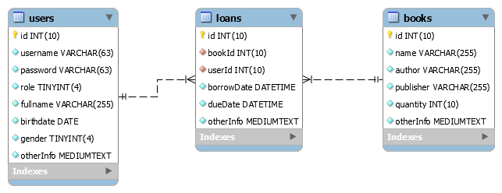

### User (Người dùng)

|  |  |  |
| --- | --- | --- |
| **Thuộc tính** | **Chú thích** | **Vai trò** |
| id | Mã người dùng | Mã số duy nhất cho mỗi người dùng. Sử dụng để định danh người dùng trong nội bộ dữ liệu hệ thống. |
| username | Tên đăng nhập | Tên đăng nhập duy nhất cho mỗi người dùng. Sử dụng để định danh người dùng đăng nhập. |
| password | Mật khẩu | Mật khẩu của người dùng. Sử dụng để định danh người dùng đăng nhập. |
| role | Vai trò | Vai trò của người sử dụng trong hệ thống. Có thể là sinh viên hoặc thủ thư. |
| fullname | Tên đầy đủ | Họ và tên đầy đủ của người dùng. |
| birthdate | Ngày sinh | Ngày sinh của người dùng. |
| gender | Giới tính | Giới tính của người dùng. |
| otherInfo | Thông tin khác | Các thông tin khác của người dùng. Dùng để ghi chú các thông tin bổ sung. |

### Book (Sách trong thư viện)

|  |  |  |
| --- | --- | --- |
| **Thuộc tính** | **Chú thích** | **Vai trò** |
| id | Mã sách | Mã số duy nhất cho mỗi đầu sách. Sử dụng để định danh sách trong nội bộ dữ liệu hệ thống. |
| name | Tên sách | Tên đầy đủ của sách. |
| author | Tên tác giả | Tên tác giả hoặc bút danh |
| publisher | Nhà xuất bản | Tên đầy đủ của nhà xuất bản. |
| quantity | Số lượng | Tổng số lượng quyển sách của đầu sách trong hệ thống hiện tại (tính cả số lượng đã được mượn) |
| otherInfo | Thông tin khác | Các thông tin khác của người dùng. Dùng để ghi chú các thông tin bổ sung. |

### Loan (tương tác mượn trả)

|  |  |  |
| --- | --- | --- |
| **Thuộc tính** | **Chú thích** | **Vai trò** |
| id | Mã tương tác | Mã số duy nhất cho mỗi giao dịch. Sử dụng để định danh sách trong nội bộ dữ liệu hệ thống. |
| bookId | Mã sách | Mã số sách. |
| userId | Mã người dùng | Mã người dùng. |
| borrowDate | Thời điểm mượn sách | Thời điểm mượn sách, tự động được đặt là thời điểm hiện tại. |
| dueDate | Hạn trả sách | Hạn trả sách, tự động được đặt là 07 ngày sau thời điểm mượn. |
| otherInfo | Thông tin khác | Các thông tin khác của người dùng. Dùng để ghi chú các thông tin bổ sung. |

## Hệ thống REST API

### Danh sách các API

|  |  |  |
| --- | --- | --- |
| **HTTP Verb** | **URI** | **Chức năng** |
| GET | /api/book | Lấy danh sách toàn bộ đầu sách. |
| POST | /api/book | Tạo một đầu sách mới. |
| GET | /api/book/*:id* | Lấy thông tin chi tiết về một đầu sách. |
| PATCH | /api/book/*:id* | Cập nhật thông tin về đầu sách. |
| DELETE | /api/book/*:id* | Xoá một đầu sách. |
| GET | /api/user | Lấy danh sách toàn bộ người sử dụng. |
| POST | /api/user | Tạo một người sử dụng mới. |
| GET | /api/user/*:id* | Lấy thông tin chi tiết về một người sử dụng bằng *id*. |
| GET | /api/user/*:username* | Lấy thông tin chi tiết về một người sử dụng bằng *username*. |
| PATCH | /api/user/*:id* | Cập nhật thông tin về người sử dụng bằng *id*. |
| PATCH | /api/user/*:username* | Cập nhật thông tin về người sử dụng bằng *username*. |
| DELETE | /api/user/*:id* | Xoá người sử dụng bằng *id*. |
| DELETE | /api/user/*:username* | Xoá người sử dụng bằng *username*. |
| GET | /api/loan | Lấy danh sách toàn bộ các tương tác mượn trả. |
| GET | /api/loan/user/*:id* | Lấy danh sách các tương tác mượn trả của người dùng bằng *id*. |
| GET | /api/loan/user/*:username* | Lấy danh sách các tương tác mượn trả của người dùng bằng *username*. |
| GET | /api/loan/book/*:id* | Lấy danh sách các tương tác mượn trả theo đầu sách. |
| POST | /api/loan | Tạo một tương tác mượn trả mới. |
| GET | /api/loan/*:id* | Lấy thông tin chi tiết về một tương tác mượn trả. |
| PATCH | /api/loan/*:id* | Cập nhật thông tin của một tương tác mượn trả. |
| DELETE | /api/loan/*:id* | Xoá một tương tác mượn trả. |

### Cấu trúc dữ liệu gửi lên/trả về

#### Cấu trúc dữ liệu gửi lên chung

Dữ liệu gửi lên phục vụ việc gọi API có thể là JSON hoặc UrlEncoded. Tuỳ vào API mà dữ liệu gửi lên có cấu trúc khác nhau.

#### Cấu trúc dữ liệu trả về chung

Dữ liệu trả về từ API luôn là JSON có dạng:

**{**

"status"**:** 200**,**

"msg"**:** "OK"**,**

"result"**:** **...**

**}**

Trong đó: *status* là một số (int) thể hiện kết quả của việc gọi API là thành công hay không, *msg* là một chuỗi (string) thể hiện thông điệp kết quả, *result* lưu trữ kết quả mà API trả về. Tuỳ vào API mà dữ liệu lưu trong *result* có các định dạng khác nhau.

#### Cấu trúc dữ liệu gửi lên/trả về

|  |  |  |  |
| --- | --- | --- | --- |
| **HTTP Verb** | **URI** | **Dữ liệu gửi lên (ví dụ bằng JSON)** | **Dữ liệu nhận về trong result** |
| GET | /api/book |  | **[**  **{**  "id"**:** 1234**,**  "name"**:** "A Book Name"**,**  "author"**:** "An Author"**,**  "publisher"**:** "A Publisher"**,**  "quantity"**:** 42**,**  "otherInfo"**:** ""**,**  "borrowed"**:** 0  **},**  **...**  **]** |
| POST | /api/book | **{**  "name"**:** "A Book Name"**,**  "author"**:** "An Author"**,**  "publisher"**:** "A Publisher"**,**  "quantity"**:** 42**,**  "otherInfo"**:** ""  **}** | **{** "id"**:** 1234 **}** |
| GET | /api/book/*:id* |  | **{**  "id"**:** 1234**,**  "name"**:** "A Book Name"**,**  "author"**:** "An Author"**,**  "publisher"**:** "A Publisher"**,**  "quantity"**:** 42**,**  "otherInfo"**:** ""**,**  "borrowed"**:** 0  **}** |
| PATCH | /api/book/*:id* | **{**  "author"**:** "Another Author"**,**  "publisher"**:** "Another Publisher"**,**  "quantity"**:** 1337**,**  "otherInfo"**:** "Updated"  **}** | **{** "changed"**:** 1 **}** |
| DELETE | /api/book/*:id* |  | **{** "affected"**:** 1 **}** |
| GET | /api/user |  | **[**  **{**  "id"**:** 1234**,**  "username"**:** "nvan"**,**  "role"**:** 1**,**  "fullname"**:** "Nguyễn Văn An"**,**  "birthdate"**:** "1996-03-22"**,**  "gender"**:** 0**,**  "otherInfo"**:** ""**,**  "borrowed"**:** 0  **},**  **...**  **]** |
| POST | /api/user | **{**  "username"**:** "nvan"**,**  "password"**:** "nvan1996"**,**  "role"**:** 1**,**  "fullname"**:** "Nguyễn Văn An"**,**  "birthdate"**:** "1996-03-22"**,**  "gender"**:** 0**,**  "otherInfo"**:** ""  **}** | **{** "id"**:** 1234 **}** |
| GET | /api/user/*:id* |  | **{**  "id"**:** 1234**,**  "username"**:** "nvan"**,**  "role"**:** 1**,**  "fullname"**:** "Nguyễn Văn An"**,**  "birthdate"**:** "1996-03-22"**,**  "gender"**:** 0**,**  "otherInfo"**:** ""**,**  "borrowed"**:** 0  **}** |
| GET | /api/user/*:username* |
| PATCH | /api/user/*:id* | **{**  "password"**:** "nvan2203"**,**  "otherInfo"**:** "Updated"  **}** | **{** "changed"**:** 1 **}** |
| PATCH | /api/user/*:username* |
| DELETE | /api/user/*:id* |  | **{** "affected"**:** 1 **}** |
| DELETE | /api/user/*:username* |
| GET | /api/loan |  | **[**  **{**  "id"**:** 1234**,**  "bookId"**:** 1234**,**  "userId"**:** 1234**,**  "borrowDate"**:** "2018-09-10"**,**  "dueDate"**:** "2018-09-17"**,**  "otherInfo"**:** ""  **},**  **...**  **]** |
| GET | /api/loan/user/*:id* |
| GET | /api/loan/user/*:username* |
| GET | /api/loan/book/*:id* |
| POST | /api/loan | **{**  "bookId"**:** 1234**,**  "userId"**:** 1234**,**  "borrowDate"**:** "2018-09-10"**,**  "dueDate"**:** "2018-09-17"**,**  "otherInfo"**:** ""  **}** | **{** "id"**:** 1234 **}** |
| GET | /api/loan/*:id* |  | **{**  "id"**:** 1234**,**  "bookId"**:** 1234**,**  "userId"**:** 1234**,**  "borrowDate"**:** "2018-09-10"**,**  "dueDate"**:** "2018-09-17"**,**  "otherInfo"**:** ""  **}** |
| PATCH | /api/loan/*:id* | **{**  "dueDate"**:** "2018-09-27"**,**  "otherInfo"**:** "Updated"  **}** | **{** "changed"**:** 1 **}** |
| DELETE | /api/loan/*:id* |  | **{** "affected"**:** 1 **}** |

## Service Server

Server cung cấp dịch vụ được viết bằng NodeJS, sử dụng nền tảng ExpressJS. Server được chia làm hai phần nhỏ, một phần để cung cấp các API cho client (qua URI “*/api/”*), một phần dùng để đưa Web Application đến người dùng thông qua web browser (qua URI *“/web/”*).

## Client

### Web Application

Ứng dụng web cho phép sinh viên tương tác với hệ thống quản lý thư viện được viết bằng HTML5, CSS3, jQuery 4 và các plugin. Các chức năng chính của ứng dụng:

* Xem và cập nhật thông tin cá nhân: Sinh viên có thể xem và cập nhật thông tin cá nhân thông qua giao diện xem thông tin cá nhân.
* Xem danh sách các sách có trong thư viện: Sinh viên xem danh sách sách và thông tin chi tiết của sách được hiện thị trên giao diện. Nếu có nhu cầu mượn sách, các tương tác sẽ được thực hiện thông qua nút “Borrow” gửi yêu cầu lên server hệ thống.
* Xem danh sách các sách đã mượn: Sinh viên cũng có thể xem thông tin về các sách đã mượn cùng với ngày mượn và hạn trả sách.

### Desktop Application

Ứng dụng trên Desktop cho phép thủ thư tương tác với hệ thống quản lý thư viện được viết bằng Java Swing. Các chức năng chính của ứng dụng:

* Quản lý sách của thư viện: Người dùng có thể xem danh sách sách và thông tin chi tiết của sách được hiển thị trên giao diện. Ứng dụng cũng cho phép thêm sách mới thông qua một cửa sổ tương tác nhờ chọn “Add” , cập nhật và thay đổi thông tin thông qua nút “Modify” và xóa thông tin về sách được thực hiện nhờ nút “Delete”.
* Quản lý mượn trả sách của thư viện: Hệ thống hiển thị thông tin về các tương tác mượn trả sách của người dùng. Người quản lý có thể thêm, sửa và xoá các tương tác mượn trả sách qua các nút “Add”, “Modify” và “Delete”.
* Quản lý người dùng của thư viện: Thủ thư có thể quản lý thông tin người dùng khi có thể xem, thêm, sửa và xoá các tài khoản đăng kí trên thống.

# Cài đặt hệ thống

## Ứng dụng Web

### Xem danh sách sách hiện thời

Chọn mục Books, màn hình hiển thị danh sách sách trong thư viện:

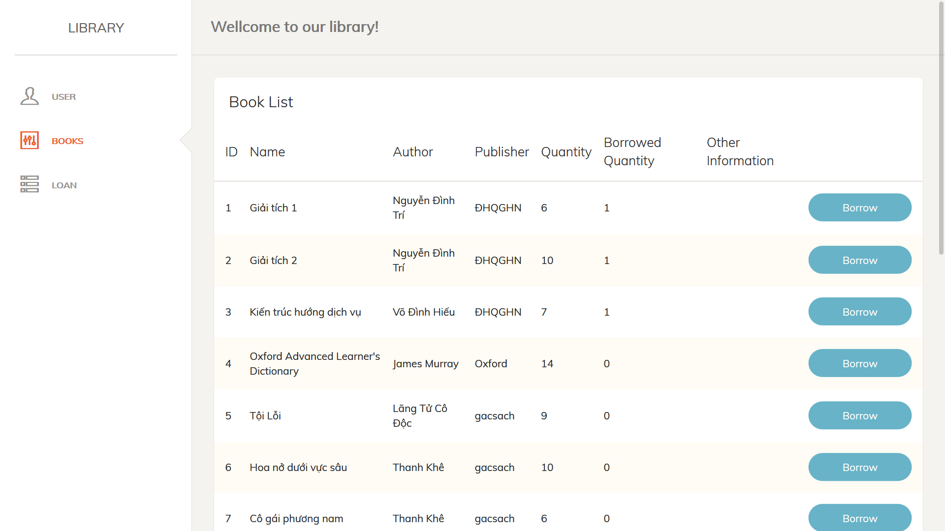

### Đặt mượn sách

Chọn “Borrow”, thông tin về tương tác sẽ được gửi lên server hệ thống



### Xem danh sách đã mượn

Chọn “Loans”, màn hình hiển thị danh sách sách đã mượn của người dùng:

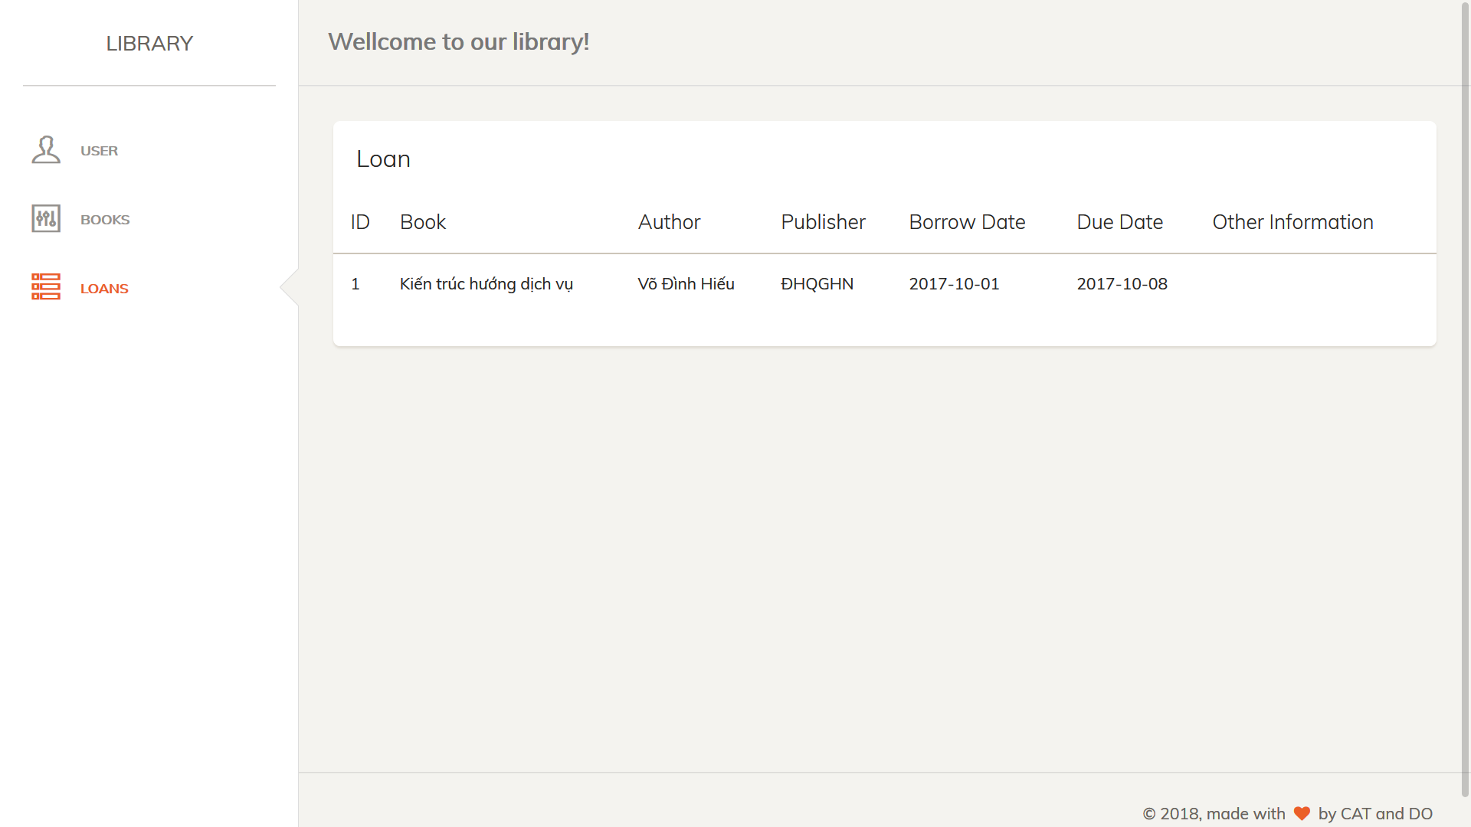

### Xem thông tin cá nhân

Chọn “User”, màn hình hiển thị thông tin cá nhân của người dùng

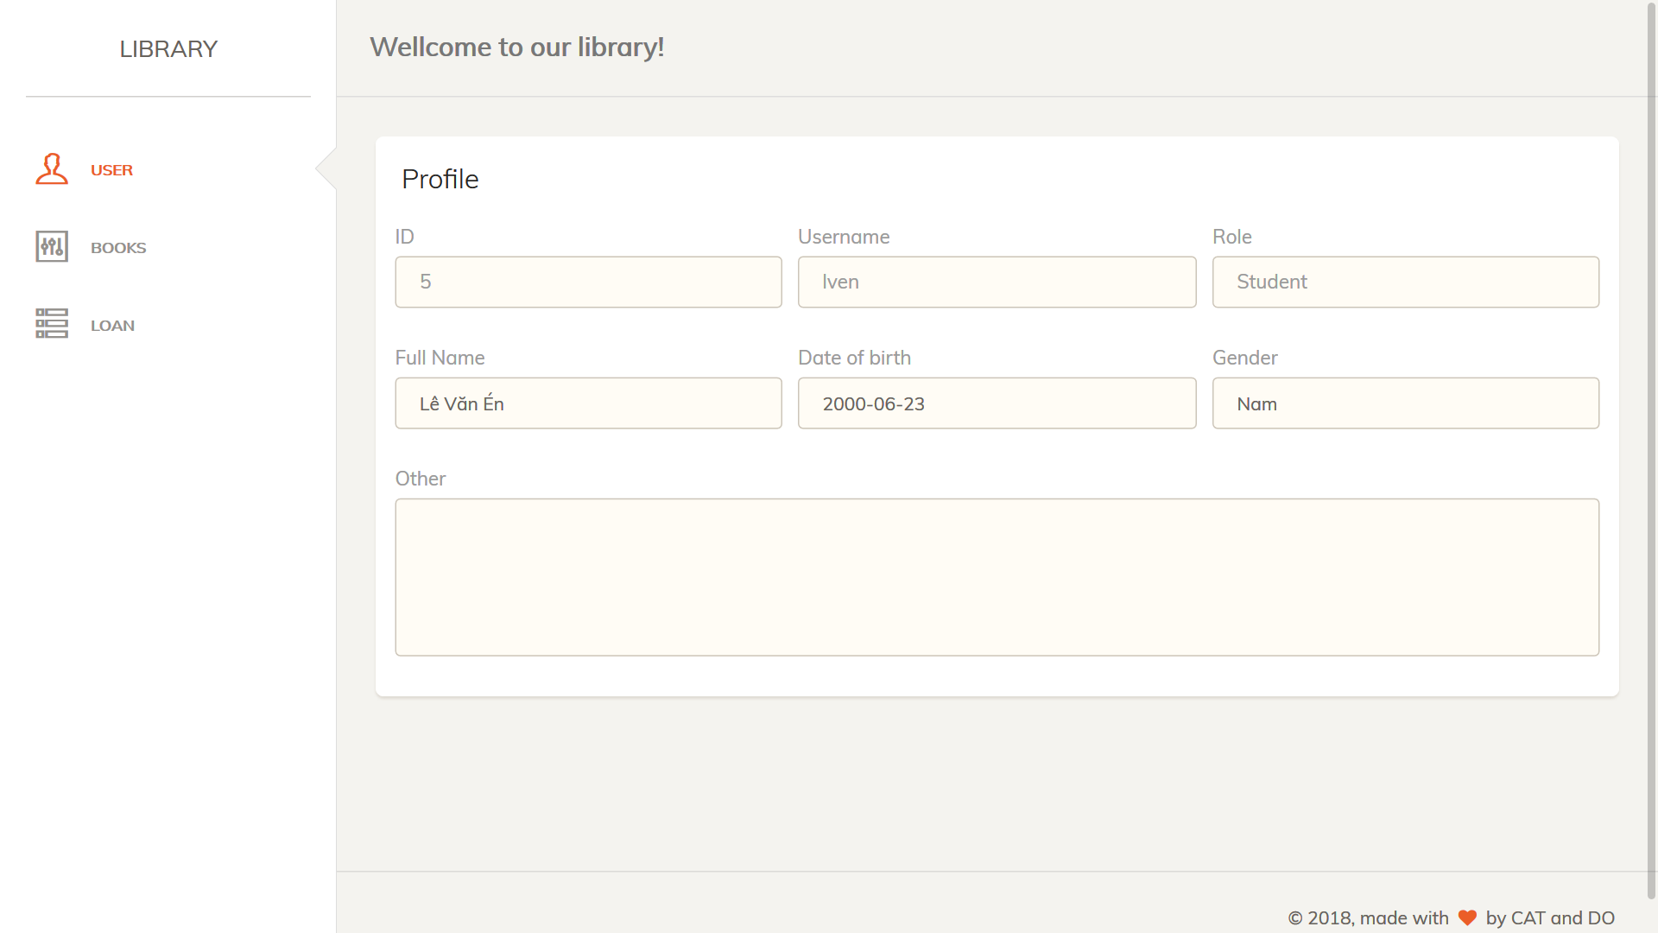

## Ứng dụng của desktop

### Xem danh sách hiện thời

Màn hình chính của ứng dụng:

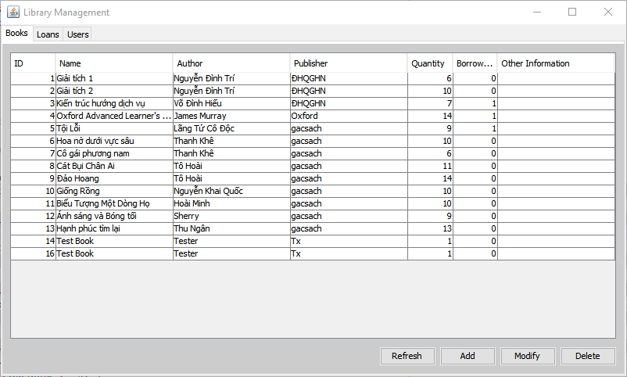

### Thêm sách vào danh sách

Chọn “Add”, nhập thông tin đầy đủ vào form, nhấn “OK” sách sẽ được thêm vào danh sách.

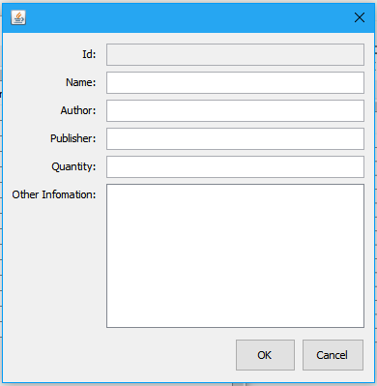

### Xóa sách khỏi danh sách

Chọn dòng muốn xóa trong danh sách, sau đó chọn “Delete”. Nếu xác nhận xóa, chọn “OK” trong cửa sổ xác nhận. Sách sẽ được xóa.

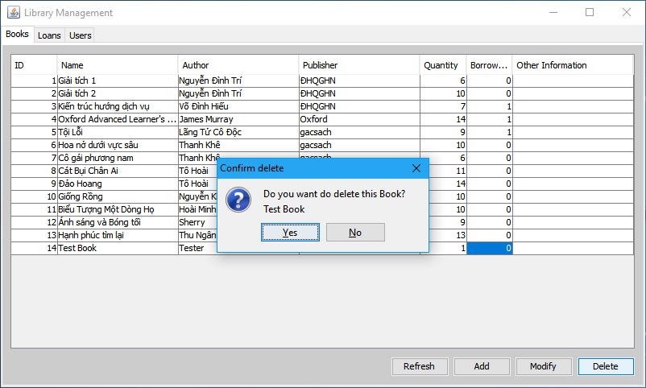

## Sevice server

Cửa sổ server đang hoạt động:

